课题 | 电压和电压表
教学目标 | 1、知道电压的作用和电压的获得．  2、知道电源的作用．  3、知道电压的单位及单位之间的变换．  4、记住干电池和家庭电路的电压值．  5、使学生知道电压表的用途和符号．  6、记住并理解电压表的使用规则．  7、通过实验理解串联电路和并联电路的特点
教学重点 | - 电压表的使用方法  - 串、并联电路的电压特点
教学难点 | 电压概念的理解、电压表的使用方法
教学方法 | 媒体演示、学生分组科学探究、讲解、演示实验、讨论交流
教学内容 | 教师活动 | 学生活动
- 电压  二、活动：  学习使用电压表  三、活动：自制水果电池  四、探究串联电路中的电压特点  五、探究串联电路中的电压特点 | 1、把一节干电池，小灯泡开关放在示教板上，请一位同学按所画电路图，用导线将电路连接起来．  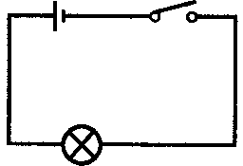  闭合示教板上电路中的开关，灯泡亮了，说明电路中产生了电流．  教师从示教板上取下电池，闭合开关，灯泡不亮，电路中没有电流．  在这种情况下，为什么电路中不能形成电流，电源的作用是什么？  2、为了说明在什么情况下才能形成电流，我们先用水流作比喻，看看水流是怎样形成的？  3、将装有水的U型管连通器的底部用止水钳夹住，两管内水面相平．打开止水钳，两管内水会不会发生流动？  再向U型管内加水，使左管水面高出右管水面，打开止水钳，将会看到水从左管流向右管．  利用投影幻灯机表现出连通器水流的动态过程，反映出这一过程中水位的变化，使学生了解到水位差（又叫水压）是使水定向流动形成水流的原因．  4、现在，我们用一台抽水机不断地把水从乙处抽到甲处（课本图13－26），使甲处的水总比乙处的水位高，由于水管两端总保持一定的水压，于是水管内就有持续水流．  5、电路中电流的形成，是由于电路两端存在着电压，而电源的作用就维持正负极有一定的电压。  6、电压的符号用U表示．  电压的单位是：伏特简称伏（V）  常用单位千伏（kV），毫伏（mV），  微伏（μV）  请同学们看课本上的几种电压值，要求记住的电压值有  一节干电池电压为1.5V  家庭电路的电压为220V  对人体安全电压不高于36V  1、测量电压也要用专门的仪表叫电压表  2、出示几种电压表 表盘上标有字母V．  3、引导学生观察演示电压表，  “－”是公用接线柱，“3”或“15”是“＋”接线柱．  当使用“－”和“3”接线柱时，从表盘的下排刻线读数，量程是多大？最小刻度值是多少？  当使用“－”和“15”接线柱时，从表盘的上排刻度读数，量程是多大？最小刻度值是多少？  4、利用投影进行电压表的读数练习  5、电压表的使用方法  较零：检查电压表的指针是否对准零刻度线，如有偏差，进行较正  并联：电流表必须串联在电路中，使电流从标有“3” 或“15”接线柱流入电流表，从“－”接线柱流出电流表。  使被测电压不超出电压表量程：在已知电路中电压大小时，直接选择合适的量程；若不能判断，则先试用大量程，然后进行选择。  6、学生活动：取三只电池，用电压表测出每一只电池的电压，将三只电池串联起来，测出这个电池组的电压。  讨论：串联电池组的电压和每个电池的电压有什么关系？  - 用电压表测出课前学生制作的水果电池的电压值，并判断正负极  - 根据测量结果相互交流，探究水果电池的正负极和材料有关吗？  1、按图甲连接电路，用电压表分别测出灯$L_{1}$两端的电压$U_{1}$、灯$L_{2}$两端的电压$U_{2}$和灯$L_{1}$与$L_{2}$串联后的总电压  要求：先在作业本上画出将电压表接入电路的三幅电路图，并标出电压表的“＋”“－”接线柱，学生自己设计记录表格，做好记录后，分析实验结果，写出结论．  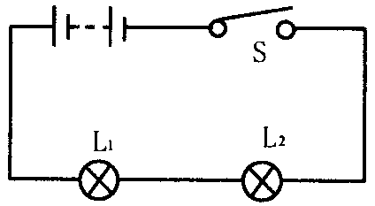  <图甲>  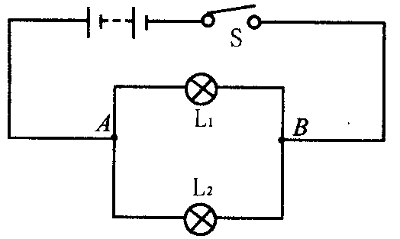  <图乙>  1、．按图乙连接电路，用电压表分别测出灯$L_{1}$两端的电压$U_{1}$、灯$L_{2}$两端的电压$U_{2}$、A、B两点之间的总电压U  要求先在作业本上画出将电压表接入电路的三幅电路图，并标出电压表的“＋”“－”接线柱，学生自己设计记录表格，做好记录后，分析实验结果，写出结论．  教师演示学生观察  串联电路两端的总电压与各部分电路上的电压有何关系？  并联电路两端的总电压与各支路两端的电压有何关系？  师生归纳  1．串联电路两端的总电压等于各部分电路两端的电压之和．  2．并联电路两端的总电压跟各支路两端的电压都相等． | 学生进行实验操作  学生观察、思考、交流  学生看课本了解生活常识  学生观察、思考、讨论  学生练习  学生进行分组实验  记录实验结果  思考和讨论  学生实验  学生实验  记录实验结果并总结实验结论  学生实验  记录实验结果并总结实验结论  学生总结、讨论、交流
  U₁/V | U₂/V | U₃/V | U/V
板书设计 | 1、电压是形成电流的原因，电源的作用就维持正负极有一定的电压。  2、电压的符号用U表示．  3、电压的单位是：伏特简称伏（V）  常用单位千伏（kV），毫伏（mV），微伏（μV）  一节干电池电压为1.5V 家庭电路的电压为220V  对人体安全电压不高于36V  4、测量电压也要用专门的仪表叫电压表  5、电压表的使用方法  较零：检查电压表的指针是否对准零刻度线，如有偏差，进行较正  并联：电流表必须串联在电路中，使电流从标有“3” 或“15”接线柱流入电流表，从“－”接线柱流出电流表。  使被测电压不超出电压表量程：在已知电路中电压大小时，直接选择合适的量程；若不能判断，则先试用大量程，然后进行选择。  6、串联电池组的电压等于各节电池的电压之和．  7、串联电路的总电压等于各部分电路两端的电压之和．  8、并联电路两端的总电压跟各支路两端的电压都相等．
课前准备 | 教师：干电池4节，蓄电池一个，开关一个，铁架台一个，不同规格的小灯泡两个，导线若干，铁夹一个，U型管连通器一个．  - 学生分组实验用： |  | 课后小结
  仪器名称 | 数量
  小灯泡2．5V | 28×1只
  小灯泡3．8V | 28×1只
  电流表 | 28×1只
  开关 | 28×1只
  电池（带盒） | 28×1个
  导线 | 28×4节

